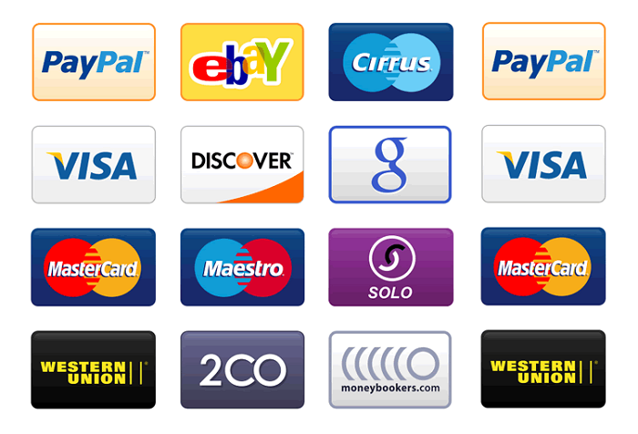
ПЛАТЕЖНЫЕ УСЛУГИ В НАШЕЙ ЖИЗНИ
Многие из нас пользуются платежными услугами: кто-то оплачивает покупки в магазине или интернет-магазине банковской картой, кто-то «закидывает деньги» на кредитный счет посредством банкомата, кто-то пользуется мобильными переводами, а кто-то идет непосредственно в банк оплачивать очередные коммунальные услуги. Так или иначе, платежные услуги являются частью нашей жизни. В данной статье мы расскажем о них подробнее.
Платежные услуги — это перевод денежных средств платежной организацией (посредником) от плательщика получателю. Платежные услуги регулируются Федеральным законом от 27 июня 2011 г. № 161-ФЗ «О национальной платежной системе», Федеральным законом от 03 июня 2009 г. № 103-ФЗ «О деятельности по приему платежей физических лиц, осуществляемой платежными агентами» и Законом Российской Федерации от 07 февраля 1992 г. № 2300-1 «О защите прав потребителей».
Плательщик переводит платежной организации средства в безналичной форме или вносит наличными.
Платежная организация по поручению плательщика производит безналичную оплату товаров, работ, услуг, денежные переводы физлицам и т. п.
Платежные услуги осуществляются разными платежными организациями: банк, почта, платежные системы («Золотая корона», «Юнистрим», Qiwi, Яндекс. Деньги, PayPal и пр.) и характеризуются:
• каналом предоставления;
• используемым средством платежа;
• привязкой к банковскому счету.
Средства платежа бывают нескольких видов:
- Банковская карта
Достоинства:
- скорость;
- низкие комиссии;
- банковские гарантии надежности платежей по дебетовым картам —государственная гарантия сохранности средств (АСВ).
Недостатки: риски краж и мошенничества в интернете и при пользовании банкоматом.
- Электронный кошелек
Достоинства:
- скорость;
- надежность платежей;
- анонимное использование (для небольших сумм).
Недостатки:
- высокие комиссии
- нет государственной гарантии;
- риски краж и мошенничества в интернете.

- Мобильный платеж
Достоинства: скорость и простота.
Недостатки:
- высокие комиссии;
- риски мошенничества или недобросовестности со стороны получателя платежа (фирмы-однодневки).

- Платежи наличными через платежный терминал
Достоинства: скорость и простота
Недостатки:
- высокие комиссии;
- неудобное расположение или поломка терминала;
- риск кражи;

- Платежи в офисах платежных организаций
Достоинства:
- доступность;
- привычность;
- простота;
- надежность;
Недостатки:
- деньги идут к получателю до трех дней;
- очереди;
- неудобное расположение и график работы.
При безналичном платеже необходимо, чтобы платежная организация вовремя и аккуратно перечислила деньги получателю, а тот предоставил плательщику товар или услугу. Для этого необходимо убедиться в их надежности: длительная история существования организации, наличие постоянных клиентов, личный успешный опыт покупок и т.п.
Для того чтобы сэкономить на комиссиях необходимо заранее выяснить размер комиссионных сборов за проведение платежей, ведь они могут существенно варьировать — от 0 до 10%.
Необходимо помнить, что:
• самые высокие комиссии — в небанковских терминалах для приема наличных;
• пользоваться лучше банкоматом своего банка;
• одна и та же платежная организация может брать разные комиссии за разные
виды платежей;
• комиссии часто взимаются не только при платежах, но и при переводе своих
денег между разными счетами;
• перед использованием платежных систем необходимо изучить их правила и прейскуранты.
Необходимо проверять получателя мобильных платежей. Мобильные платежи, распоряжение о которых отдается отправкой SMS на короткий номер, это один из наиболее рискованных расчетных инструментов.
Получателя платежа можно проверить следующим образом:
1) на сайте оператора сотовой связи найти раздел о его партнерах, принимающих мобильные платежи через SMS на короткие номера;
2) узнать название и стоимость услуги по короткому номеру;
3) провести интернет-поиск отзывов об услуге по данному номеру.

